статья
ПРАВОСЛАВНАЯ ШКОЛА
Вспоминая осенний слёт "Сила духа". Часть 4. ОТЗЫВ ПЕРЕСЛАВСКОЙ ГИМНАЗИИ
"Мы впервые попали на СЛЁТ ПРАВОСЛАВНЫХ ГИМНАЗИЙ.
От души хотим поблагодарить организаторов и участников за открытость и искренность, улыбки и за все те эмоции которые пережили ребята.
Помните Маленький Принц говорил " Я боюсь стать взрослым, которым ничто не интересно, кроме цифр"? Могу с уверенностью сказать, пока есть такие слеты, такие взрослые, которые искренне любят детей, дарят им такие встречи, можно не бояться стать взрослыми.
Здесь было место всему: юмору и серьёзности, песням и танцам, играм. И все было пронизано такой духовностью, что не было сомнения все делается во СЛАВУ БОЖИЮ.
Наши ребята всю дорогу не могли отойти от эмоций и делились впечатлениями. На вопрос: " Ещё поедем?" Все хором ответили: " ДА! ".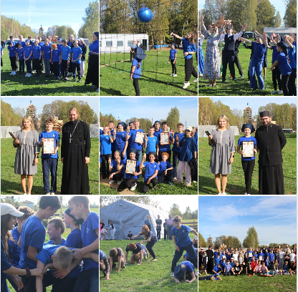
До новых встреч!"
#силадуха2024 #осеннийслёт #переславская гимназия #слётправославныхгимназий
Проект реализуется при поддержке Тутаевского Муниципального Района

статья
Вспоминая слёт "Сила духа"... Часть 2
Что помогает ребятам из разных православных гимназий немного узнать друг о друге, так сказать, себя показать и других посмотреть? Небольшие творческие выступления, которые школы готовят заранее.
Количество номеров ограничивалось тремя, жанры - разные. В нынешнем слёте ребята читали стихи А.С. Пушкина, пели (сольно и хором) популярные сегодня песни о России, играли на музыкальных инструментах и даже танцевали.
Наша школа свое выступление посвятила святым Александру Пересвету и Андрею Ослябе.
Особо эмоционально и дети и взрослые восприняли танец коллектива ярославской гимназии под песню "Матушка земля", а некоторые даже присоединились к выступающим!
#слётправославныхгимназий #силадуха #концертподоткрытымнебом #амфитеатрБогослово #браво
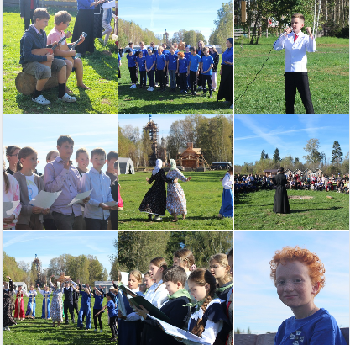
Проект реализуется при поддержке Тутаевского Муниципального Района

статья
Вспоминая слёт "Сила духа"
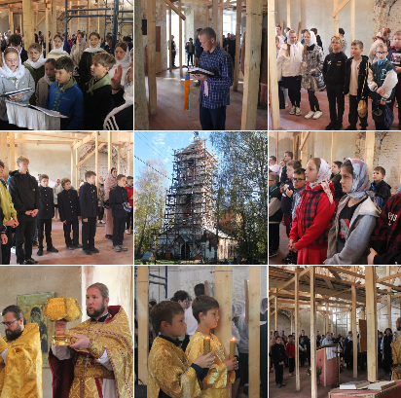
Любое дело надо начинать с молитвы. И наш день слёта тоже начался с молитвы. Совместной молитвы на Божественной литургии во Владимирском храме.
Особенно ценно, что в богослужении принимали участие дети - помогали в алтаре и пели на клиросе. Песнопения Литургии исполнили ученики Ярославской православной гимназии. Примечательно, что слёт проходил в день памяти святых воинов-монахов. Александра Пересвета и Андрея Осляби! Их молитв просили мы в том числе и о том, чтобы наша встреча прошла благополучно, чтобы дух предстоящего соперничества не возобладал над стремлением к дружбе и доброму общению.
Об этом сказал, обращаясь к ребятам, возглавивший Литургию протоиерей Василий Мозяков. Он также призвал к тому, чтобы в следующий раз все молившиеся в храме подготовились и причастились Святых Христовых Таин.
#слётправославныхгимназий #силадуха #общаямолитва #владимирскийхрам
Проект реализуется при поддержке Тутаевского Муниципального Района

статья
Слёт православных гимназий состоялся!
Нас было много, и нам было весело и интересно!
Подробнее - в следующих публикациях.
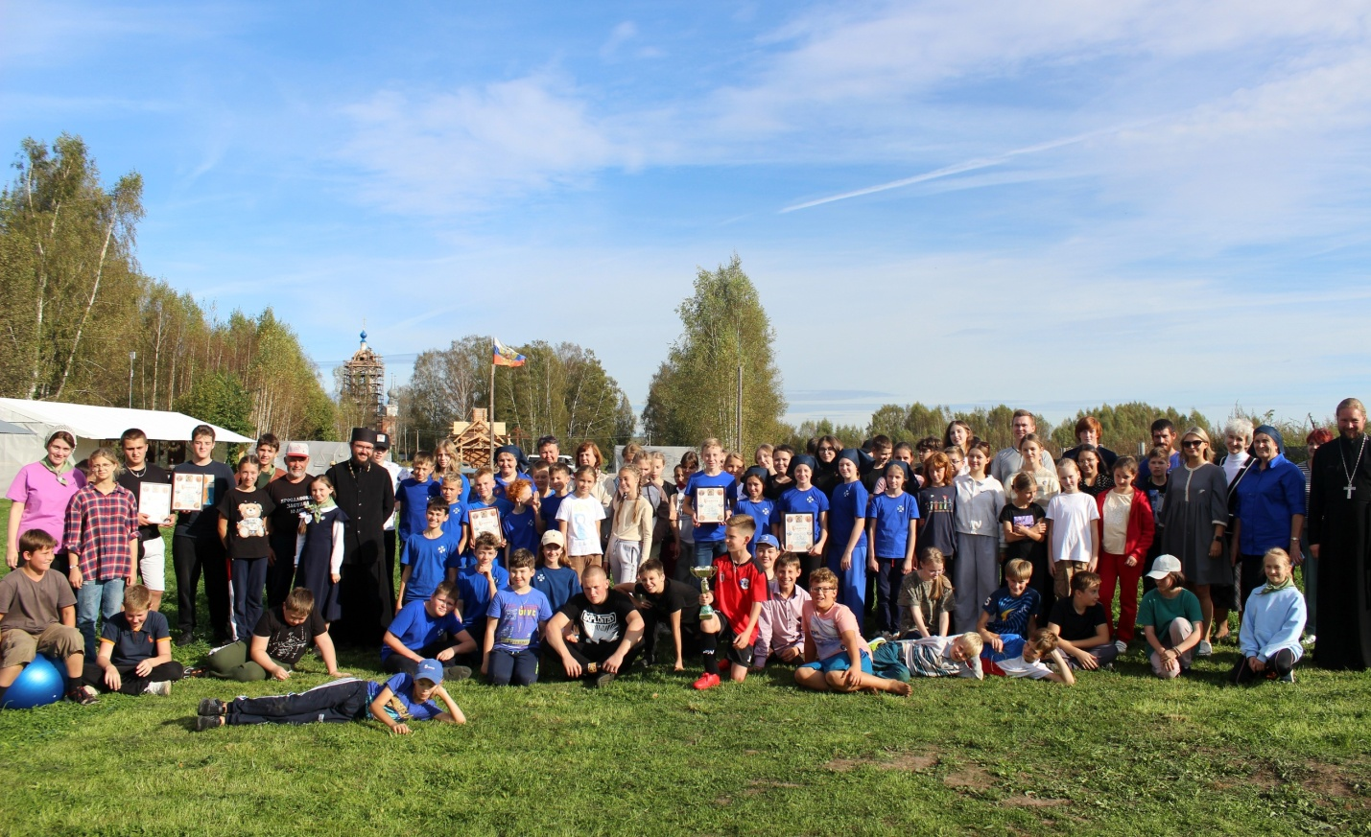
#образованиетутаев #правшкола #слетгимназий #силадуха2024 #встреча
Проект реализуется при поддержке Тутаевского Муниципального Района
статья
УЖЕ ЗАВТРА!!!
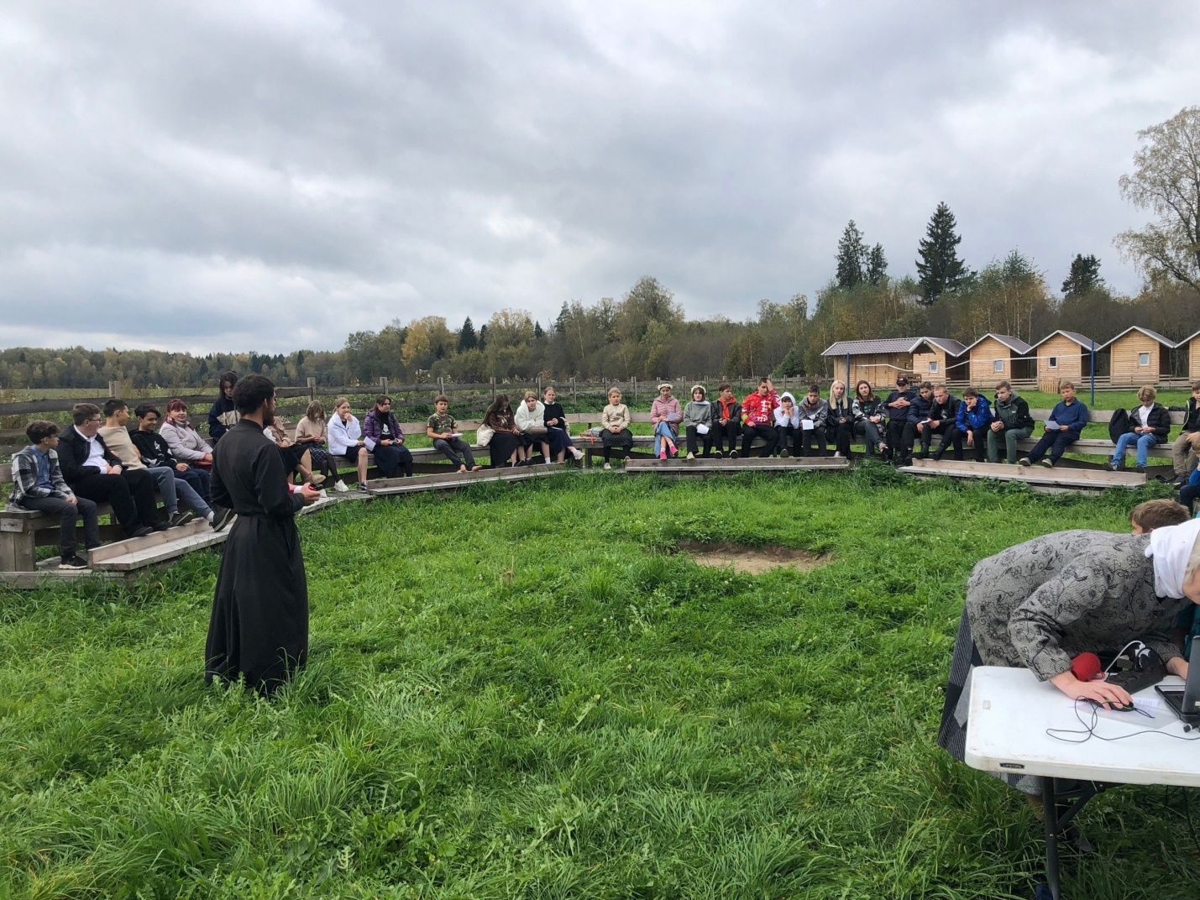
Совсем немного времени отделяет нас от предстоящего слёта православных гимназий.
Мы готовимся, ждём и волнуемся: как всё пройдёт?
#образованиетутаев #правшкола #слетгимназий #силадуха2024 #встреча
Проект реализуется при поддержке Тутаевского Муниципального Района

статья
Каждый день жизни школы - уникален по-своему.
Каждый из них наполнен новыми открытиями и эмоциями. Но самое интересное происходит на общешкольных мероприятиях!
И вдвойне интересно, когда к нам присоединяются гости. К одному из таких мероприятий наша школа сейчас активно готовится…
20 сентября (перенесён с 21.09) состоится ежегодный слёт Православных гимназий «Сила духа», в котором примут участие:
1. Рыбинская православная гимназия имени преподобного Серафима Вырицкого;
2. Ярославская губернская гимназия имени Святителя Игнатия Брянчанинова;
3. Переславская православная гимназия имени святого благоверного князя Александра Невского;
4. Тутаевская Православная школа имени святого праведного Иоанна Кронштадтского
В программе слёта будут творческие номера, спортивные состязания, командные игры.
Мы пока не будем раскрывать все подробности, но надеемся, что совместными усилиями педагогов и ребят нашей Православной школы все получится, и мы проведём день так, чтобы он снова остался в наших сердцах.
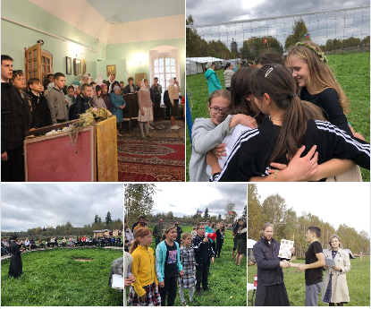
Проект реализуется при поддержке Тутаевского Муниципального Района
#образованиетутаев #встреча #слетгимназий #силадуха #поддержкаТМР
https://vk.com/wall-222465160_307

статья
16 мая состоялся VI Гражданский форум Тутаевского муниципального района "Традиции и ценности семьи".
На пленарном заседании с приветственным словом выступил благочинный Романово-Борисоглебского округа, настоятель Воскресенского собора протоиерей Василий Мозяков.
На площадке #3 "Духовно нравственные ценности, роль семьи в их сохранении и укреплении" от Романово-Борисоглебского благочиния выступили председатель Тутаевского отделения ЯРО ВООПИК, искусствовед, древлехранитель Воскресенского собора Светлана Борисовна Семёнова и Татьяна Николаевна Волкова, руководитель проекта по возрождению храма Рождества Христова с. Малахово. Светлана Борисовна подчеркнула в своём выступлении, как важно прививать и воспитывать в детях любовь к родному краю, в семье рассказывать о своих предках, вместе составлять родословную, посещать кладбище с целью воспитания уважения к семейной памяти.
Татьяна Николаевна рассказала в докладе на примере малаховского прихода храма Рождоества Христова, как объединяет совместный труд жителей прилегающих деревень и Детского дома. Дети и старшее поколение воодушевленно участвуют в облагораживании прихрамовой территории.
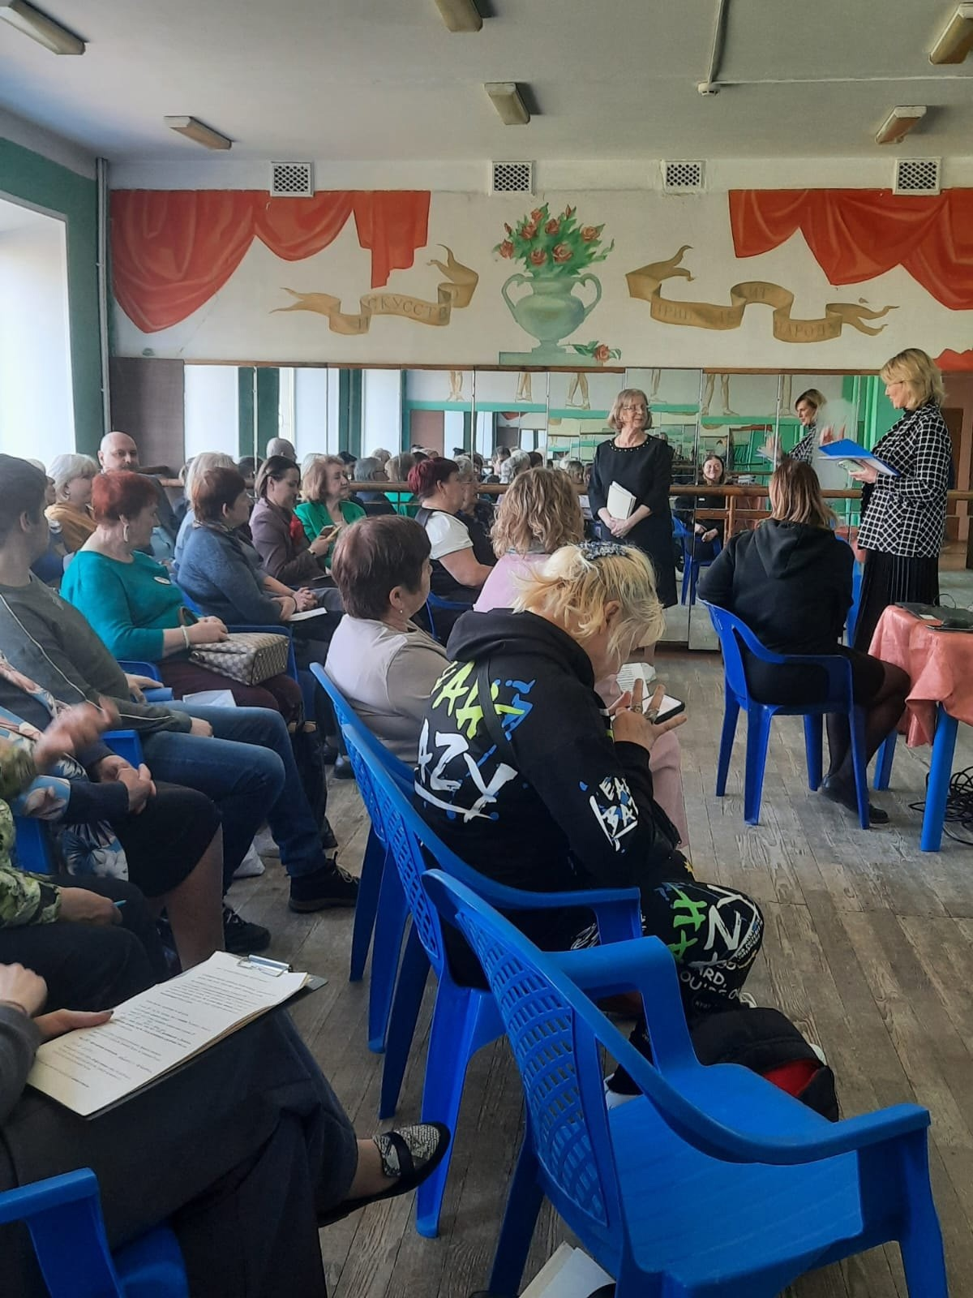
Трудовые традиции выступают связующим звеном поколений. Через их усвоение подрастающее поколение приобщается к духовной культуре и ощущает свою причастность к большому делу по возрождению храма и села.
Все выступающие отметили важность вовлечения и активного участия молодого поколения в мероприятиях города.
Во время работы площадки участникам удалось обсудить множество вопросов.

